系统设计报告
团队编号： | 2025-13-23 |  | 项目名称： | 航空语音通信质量监测与报警系统
1、设计概述
本项目系统核心目标是解决现代航空地空语音通信中信号易受干扰、影响航行安全的问题。考虑到真实航空语音通信采用 117.975–137 MHz 甚高频频段，发射功率达 10-50W，不仅存在设备结构复杂、实现难度高的问题，还需要符合我国无线电设备管理规定，即无电台执照或型号核准证的设备功率不得超10W否则易干扰空域信号，因此最终确定采用低功率中波发射器与接收机模拟真实通信场景，既降低了硬件实现门槛，又规避了风险。
系统的处理方案也需要进一步细化：STM32-DSP 本地处理方案可以保障现场实时性需求，通过嵌入式端直接完成信号采集、分析与报警，满足通信过程中即时监测的需求；PC-Matlab 处理方案则侧重精细降噪处理，利用 MATLAB 的工具箱优势实现噪声滤除与参数的精准计算，二者形成互补，既保障了现场通信的安全性，又为后续系统优化与故障排查提供了数据支撑。此外，报告将对方案中提及的各个模块，进一步明确功能边界与协同逻辑，如电源模块需为发射机、接收机、STM32 模块等所有子系统提供稳定供电，人机交互模块需实时同步 STM32 的计算结果与 MATLAB 的处理进度，确保整个系统形成 “信号采集 - 处理 - 反馈 - 报警” 的完整闭环。

2、设计总体图
本系统设计总体图以 “信号流转” 为主线串联起航空语音模拟通信系统、STM32 信号检测与控制模块、MATLAB 信号处理模块三大核心子系统，同时整合电源模块、人机交互模块与报警模块，形成协同工作的整体架构。
- 航空语音模拟通信系统
- 音频信号采集子系统
通过驻极体式麦克风采集模拟音频信号，通过串联耦合电容提取微弱的交流信号，经过LM358音频运放放大信号后传入发射机子系统。该子系统目的是实现音频信号的采集与前置放大。
- 发射机子系统
发射机子系统要实现的功能是将音频信号采集子系统采集到的低频音频信号加载到高频载波上，经高频振荡器生成稳定载波、功率放大器增强信号强度后，通过天线辐射出去。
- 接收机子系统
接收机子系统要实现的功能是通过天线捕获空中的中波信号后，低噪声放大器先对微弱信号进行初步放大，混频器将放大后的射频信号与本振生成的高频信号混频，下变频至固定中频，中频放大器与滤波器进一步放大信号并滤除邻频干扰，最终由解调器恢复出原始音频信号。
- STM32信号检测与控制系统
- 信号检测子系统
信号检测子系统主要功能为将还原出的音频信号进行指标分析，通过放大级与电平偏移电路将信号幅度调整至 STM32 ADC 输入范围（0-3.3V）的中心点附近，为后续采集做准备。接收机输出的信号接入 STM32 信号检测与控制模块：STM32 通过 TIM2 定时器触发 ADC 进行模拟信号采集，随后调用 ARM CMSIS-DSP 库中的 256 点浮点 FFT 函数，计算信噪比与失真度，计算结果实时传输至人机交互模块的触摸串口屏显示。
- 报警控制子系统
若失真度超过设定阈值（如 THD>1%）或信噪比低于临界值（如 SNR<40dB），STM32 立即触发报警模块，控制蜂鸣器发出对应频率的警报声，同时驱动 WS2812B RGB LED 灯以特定颜色或闪烁模式提示异常。
- Matlab信号处理系统
MATLAB信号处理系统的功能为含噪声的音频信号降噪。由接收机接出的另一路信号则通过 TRS 音频接口传输至 PC 端的 MATLAB 信号处理模块：MATLAB 通过 audioDeviceReader 插件将双声道模拟信号转换为 WAV 格式文件，再利用自带工具箱设计低通滤波器，滤除噪声频段后，重新计算信噪比与失真度，同时通过扬声器实时播放处理后的清晰音频，为后续数据分析与系统优化提供依据。
- 电源模块
电源模块为所有子系统提供稳定供电：DC 端子输入 5V 电压，经 AMS1117-3.3V 低压差线性稳压器转换为 3.3V，供给 STM32 芯片与模拟电路；同时采用磁珠隔离数字与模拟电源，各芯片电源引脚附近配置 100nF 与 10μF 去耦电容，避免数字噪声干扰模拟信号处理。

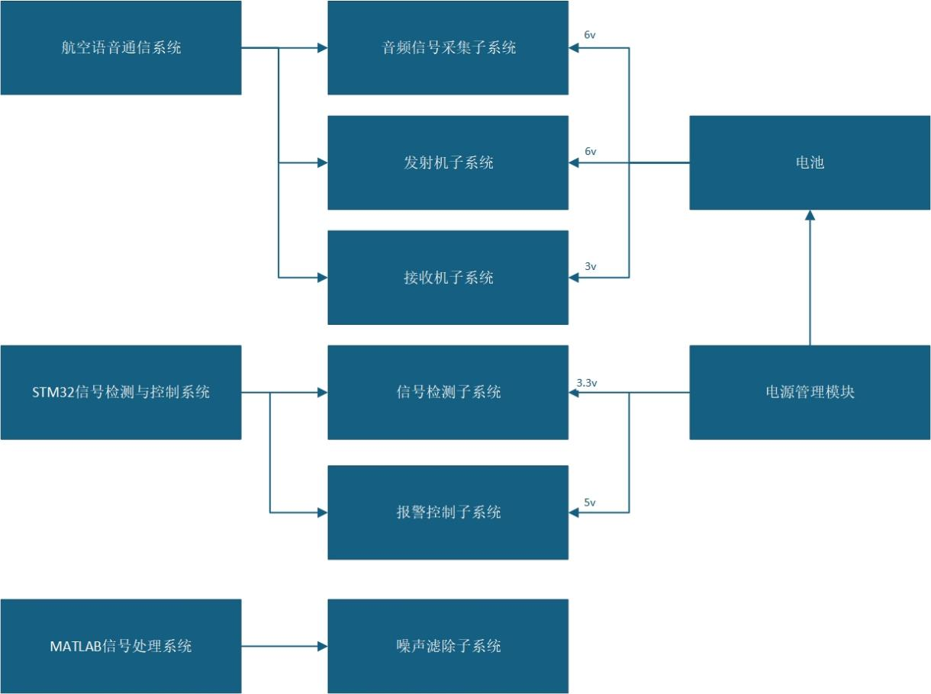
图2.1 系统结构框图
3.系统设计计算过程（含建模仿真）
本系统设计计算只需围绕核心子系统的关键参数展开，结合建模仿真验证参数合理性，确保各模块功能达标，以下选取需要计算参数的关键系统进行论述：
一、音频采样及发射机设计
航空语音模拟通信系统的发射机需先将声信号转换为电信号并放大至合适幅度，这涉及驻极体麦克风的信号转换与前置放大电路的增益计算，是信号发射的理论基础。首先，驻极体麦克风基于驻极体材料的永久极化特性，将声压变化转换为毫伏级电信号，输出幅度通常为 10 - 20mV，属于微弱信号，而后续频率调制模块输入要求为 0 - 3.3V，因此必须通过前置放大电路提升信号幅度。为使放大后的信号适配 STM32 ADC 采集精度和ADC 输入范围，取中心点 1.65V 可优化采样动态范围，取麦克风输出信号下限 10mV，目标输出幅度 1.65V，故前置放大器增益需满足
$A=\frac{麦克风最小输出}{输出幅度}$
根据公式计算可得需要放大倍数为165 倍。
选用 LM358 运放搭建同相放大电路，该运放为低功耗双运放，供电兼容 3.3V 系统，噪声系数小，适合语音小信号放大。依据运放 “虚短”“虚断” 特性，同相放大电路增益公式为
$$A=1+\frac{R_{1}}{R_{f}}$$
当取 R1 =1kΩ时，反馈电阻理论值 Rf =A×R1 −R1 =165×1kΩ−1kΩ=164kΩ。因实际元器件存在参数偏差，选用 160kΩ 固定电阻与 10kΩ 微调电阻串联，使增益在 161 - 171 倍间可调，最终保证放大后信号幅度稳定在 1.6 - 1.7V，满足调频模块输入要求。结合流程图，信号流向：声信号→麦克风→前置放大电路→频率调制模块，可更清晰展现发射机信号处理过程。
二、接收机设计
接收机需完成信号接收、混频、中频放大与解调，其中中频放大器与 STM32 信号检测模块的参数计算是保障信号有效恢复的核心。中频放大器计算中，低噪声放大器先对接收天线输入的微弱射频信号放大，其输出幅度约 50mV；混频是将高频载波与本振信号相乘得到中频信号，但混频后信号幅度降至 10mV，因此需中频放大器放大至 1V 以满足解调需求，
$$A=\frac{混频后信号幅度}{目标输出幅度}$$
根据公式求出需放大100 倍。同样采用 LM358 运放搭建同相放大电路，依据增益公式，取 R1 =1kΩ 时，反馈电阻 Rf =99kΩ，实现 100 倍固定增益，确保中频信号幅度稳定提升。STM32 信号检测模块的参数计算聚焦 ADC 采集与信号处理：
ADC 采样率需满足语音信号带宽需求，根据奈奎斯特采样定理：无失真恢复原信号时，采样频率需≥信号最高频率的 2 倍，语音信号频段为 300 - 3400Hz，故采样率需大于等于6800Hz。实际选取 8kHz 采样率，既降低抗混叠滤波器设计难度，又提升后续数字信号处理精度，保障语音可懂度。
三、单片机设计。
STM32F407ZGT6 是系统控制核心，其 TIM2 定时器、DMA 与噪声检测的参数计算为信号采集与处理提供精准时序与判断依据。
TIM2 定时器时钟频率为 72MHz，若需生成 8kHz 触发信号控制 ADC 采样，需计算预分频系数（PSC）与计数周期（ARR）。TIM2 输出频率公式为
$$f=\frac{\left(PSC+1\right)×\left(ARR+1\right)}{72MHz}$$
为简化逻辑，取 ARR=0，则预分频系数 PSC=8999，以此设置使 ADC 采样率稳定为 8kHz，为后续 FFT 计算提供等间隔采样时钟。
DMA 双缓冲的缓冲区大小需匹配 FFT 计算需求。快速傅里叶变换（FFT）可将时域信号转换为频域，便于分析频率成分，因 2 的幂次能提高 FFT 计算效率，方案采用 256 点浮点 FFT。每个采样点由 STM32 ADC采集后存储为 16 位整型数据（预留运算余量），故单个缓冲区大小512字节。设置两个 512 字节缓冲区循环搬运，确保 ADC 采集数据连续无丢失，为实时信号处理提供保障。
噪声检测阈值计算结合建模仿真与理论分析：基于 FFT 的频谱分析能力，设定噪声频率阈值为 4000Hz。通过 Multisim 搭建含语音信号源与噪声源的仿真电路，模拟无噪声时 4000Hz 处信号幅度，测量得为 0.1V；考虑实际噪声叠加后信号幅度会波动，故设定幅度阈值为0.15V。
总谐波失真（Total Harmonic Distortion）是衡量系统非线性失真的关键指标，定义为谐波分量总功率与基波功率比值的平方根：
$$THD=\frac{\sqrt{V_{2}^{2}+V_{3}^{2}+⋯+V_{n}^{2}}}{V_{1}}×100\%$$
其中V1为基波电压有效值，V2,V3,…,Vn为2次、3次...n次谐波电压有效值，n=考虑的谐波次数。在本项目中，基于stm32的FFT计算，THD的计算公式可变为：
$$THD=\frac{\sqrt{\sum_{k=2}^{N}{|}X[k⋅f_{0}]|^{2}}}{|X[f_{0}]|}×100\%$$
其中X[f]为信号在频率f处的FFT幅度，f0为基波频率，N 为考虑的谐波数量。
信噪比（Signal-to-Noise Ratio）定义为信号功率与噪声功率的比值，通常用分贝表示。其定义式为：
$$SNR=10⋅\log_{10}\left(\frac{P_{signal}}{P_{noise}}\right) (dB)$$
其中$P_{signal}$为信号频带强度，$P_{noise}$为噪声频带强度。在本项目中，基于stm32的FFT计算，可以得到各频段功率，SNR的计算公式可变为：
$$SNR=10⋅\log_{10}\left(\frac{\sum_{f∈F_{signal}}{|}X[f]|^{2}}{\sum_{f∈F_{noise}}{|}X[f]|^{2}}\right)$$
其中$F_{signal}$为信号频带（300-4000Hz），$F_{noise}$ 为噪声频带（通常取信号频带之外的频率成分）。一般情况下，一个设计良好的通讯系统其大部分覆盖范围内应能维持SNR在15 dB以上，THD < 2%，而考虑到本项目组的低成本设计，当SNR > 20dB就可以认定为信号质量优，SNR<20dB 时含大量噪声；THD < 10% 就可以认为失真度较低，THD > 10%时严重失真。因此，满足 “4000Hz 处幅度≥0.15V” 或 “SNR<20dB 且 THD>10%” 时，判定为噪声并触发报警。
四、MATLAB 设计。
MATLAB 信号处理模块的滤波器参数计算与仿真验证，是保障降噪效果的关键环节。
滤波器参数计算：针对稳态噪声集中在 5000Hz 以上的特点，设计低通滤波器滤除高频噪声，保留 3400Hz 以内语音信号。截止频率 fc =4500Hz，采样率 fs =8kHz。采用 FIR 滤波器结构，因 FIR 滤波器具有线性相位特性，可避免语音信号相位失真。FIR 滤波器阶数 N 采用窗函数法经验公式：$N≈22×过渡带宽度×$阻带衰减 。假设阻带衰减要求 40dB，过渡带宽度 Δf=500Hz，代入得 N≈29。为提升滤波精度，实际取 128 阶，通过 MATLAB 的 fir1(128,fc /(fs /2)) 函数生成滤波器系数。
仿真验证：在 MATLAB 中生成带噪语音信号，通过 awgn 函数添加高斯白噪声使 SNR=8dB，再叠加谐波成分使 THD=0.1。将带噪信号输入滤波器后，利用 MATLAB 的 snr 函数（计算信号与噪声功率比）与 thd 函数（计算总谐波失真）量化处理效果。同时，对比处理前后的频谱图与波形图：频谱图中 5000Hz 以上噪声成分基本被滤除，波形图无明显失真，验证降噪效果符合设计要求。
五、建模仿真方面：
利用 Multisim 搭建发射机与接收机完整电路（发射机包含麦克风信号源、LM358 前置放大电路、频率调制模块；接收机包含混频器、LM358 中频放大电路、解调器等，信号流向通过流程图展示：发射端 “声信号→麦克风→前置放大→调频→载波发射”；接收端 “载波接收→混频→中频放大→解调→语音电信号”）。模拟麦克风输入 1kHz、10mV 的正弦信号，测量发射机输出信号幅度为 1.62V（与理论计算的 1.6 - 1.7V 一致），频率与中波载波一致；接收机解调后信号幅度为 1.58V，THD=2.8%（远低于 10% 的失真阈值），验证收发链路的信号完整性与幅度、失真度指标。
利用 MATLAB 导入带噪 WAV 文件，运行滤波器模块后，对比处理前后的功率谱密度图与波形图：功率谱密度图中 5000Hz 以上的噪声功率显著降低，波形图与原始无噪声语音波形相似度高，进一步验证降噪效果满足设计需求。如图 3.1
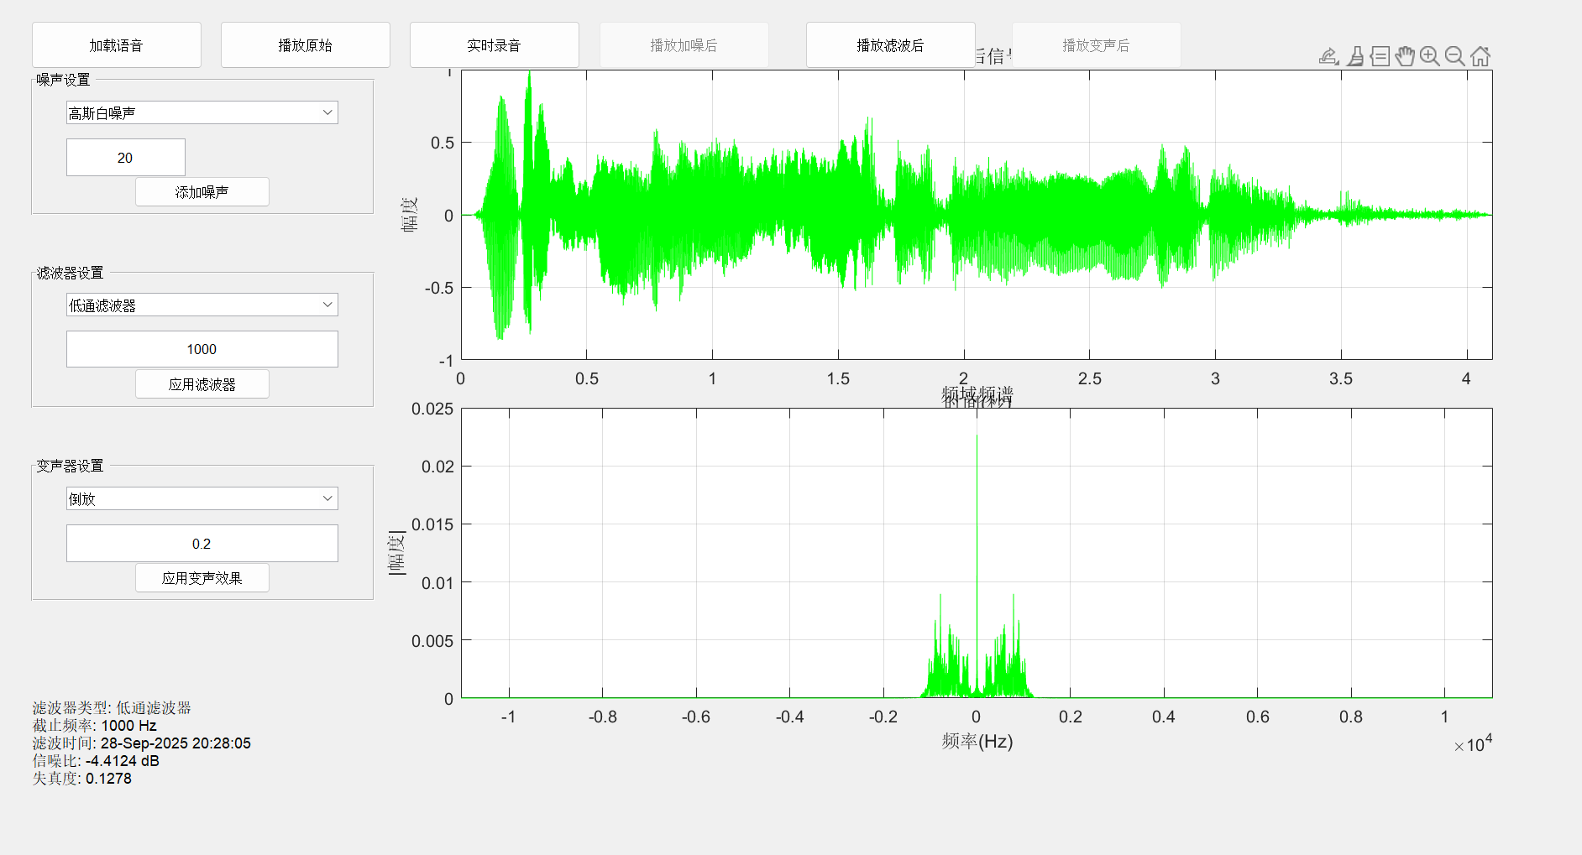
图3.1滤波效果图
4、总结和体会
在本次航空语音通信质量监测与报警系统设计过程中，深入掌握了信号采集、无线通信、嵌入式处理与软件仿真的核心技术，也面临了不少困难与挑战。
首先，在发射机前置放大电路的设计中，初期采用固定电阻搭建放大电路，期望实现 165 倍的稳定增益，但实际测试时发现，驻极体麦克风的输出信号受环境噪声与供电波动影响较大，导致放大后的信号幅度在 1.2-2.0V 间剧烈波动，既无法适配调制模块的输入要求，也影响后续 ADC 采集的准确性。针对这一问题，重新分析信号波动的原因，意识到麦克风输出的微弱信号对放大电路的稳定性要求极高，固定电阻无法补偿元器件参数偏差与外部干扰，因此将反馈电阻改为 固定电阻 + 微调电阻，通过反复调试微调电阻，最终使放大后的信号幅度稳定在 1.6-1.7V，满足设计需求。实际电路设计不能完全依赖理论计算，必须充分考虑外部干扰与元器件特性，灵活调整电路结构。
其次，在 STM32 的 DMA 双缓冲配置与 FFT 计算协同调试中，初期将缓冲区大小设为 128 字节，配合 256 点 FFT 计算，结果发现 FFT 频谱出现严重的频谱泄漏，信噪比与失真度的计算结果误差超过 20%，缓冲区大小与 FFT 点数不匹配：256 点 FFT 需要 256 个采样点，而 128 字节的缓冲区仅能存储 64 个 16 位采样点，导致数据采集不完整。随后将缓冲区大小调整为 512 字节，同时在 FFT 计算前加入汉宁窗，有效减少了频谱泄漏，计算误差降至 1% 以内。这次调试让深刻认识到，嵌入式系统中硬件配置（如 DMA 缓冲区）与软件算法（如 FFT）的参数必须严格匹配，任何一处参数不匹配都可能导致系统功能失效。在 MATLAB 信号处理模块的方案选择中，初期尝试了方案二中的谱减法，期望处理非平稳噪声，但实际仿真时发现，谱减法虽然能滤除部分噪声，却引入了明显的 音乐噪声表现为处理后的音频中存在周期性的颤动杂音，严重影响听觉效果。所以选择方案三的低通滤波器法，通过精准设计截止频率与滤波器阶数，不仅彻底消除了音乐噪声，还将信噪比提升了 7dB 以上。
在各子系统集成阶段，还遇到了电源噪声干扰的问题：当 STM32 与接收机同时工作时，接收机解调后的信号中出现明显的数字杂波，导致 STM32 误判为噪声并频繁触发报警。通过分段断电测试，发现杂波来源于电源模块的数字部分与模拟部分未隔离 ——STM32 工作时产生的数字噪声通过电源总线干扰了接收机的模拟电路。针对这一问题，在电源模块中加入磁珠隔离数字电源（供给 STM32）与模拟电源（供给接收机、放大器），同时在各芯片的电源引脚附近增加 100nF 陶瓷电容与 10μF 电解电容组成的去耦电路，有效抑制了数字噪声的传播，杂波问题得以解决。集成时也需考虑模块间的干扰，细节处理直接决定系统的整体稳定性。除了技术层面的挑战，团队协作也是本次设计的关键。整个系统涉及硬件电路设计、嵌入式编程、软件仿真等多个领域

附录：
发射机设计图 如图4.1.1
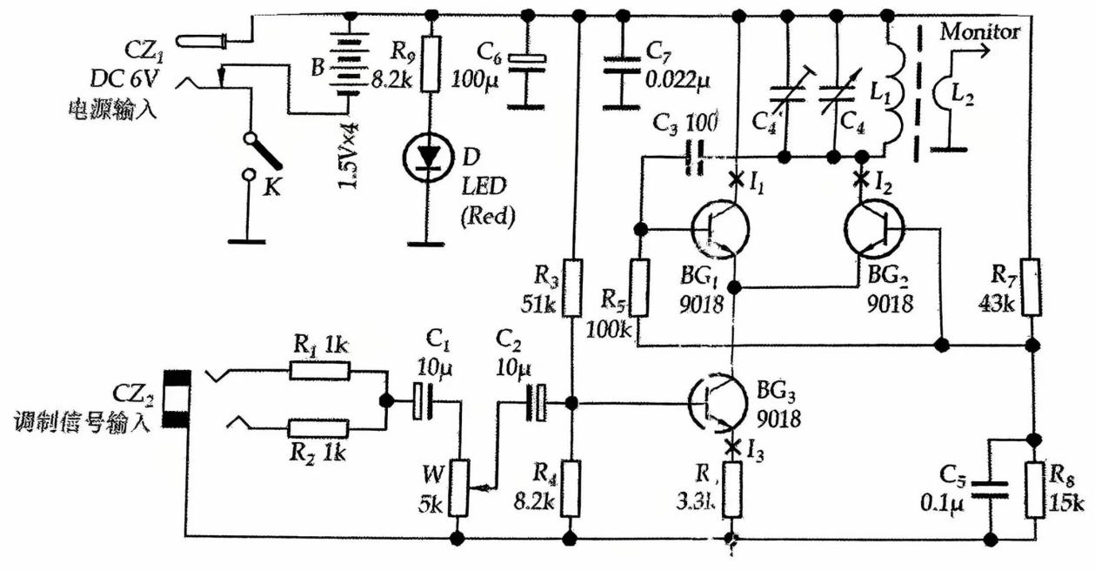
图4.1.1 发射机电路图

发射机仿真（如图4.1.2）：
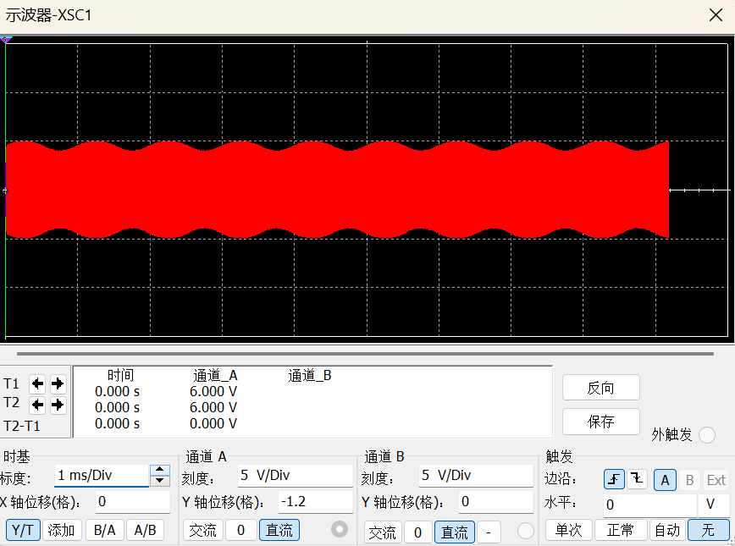
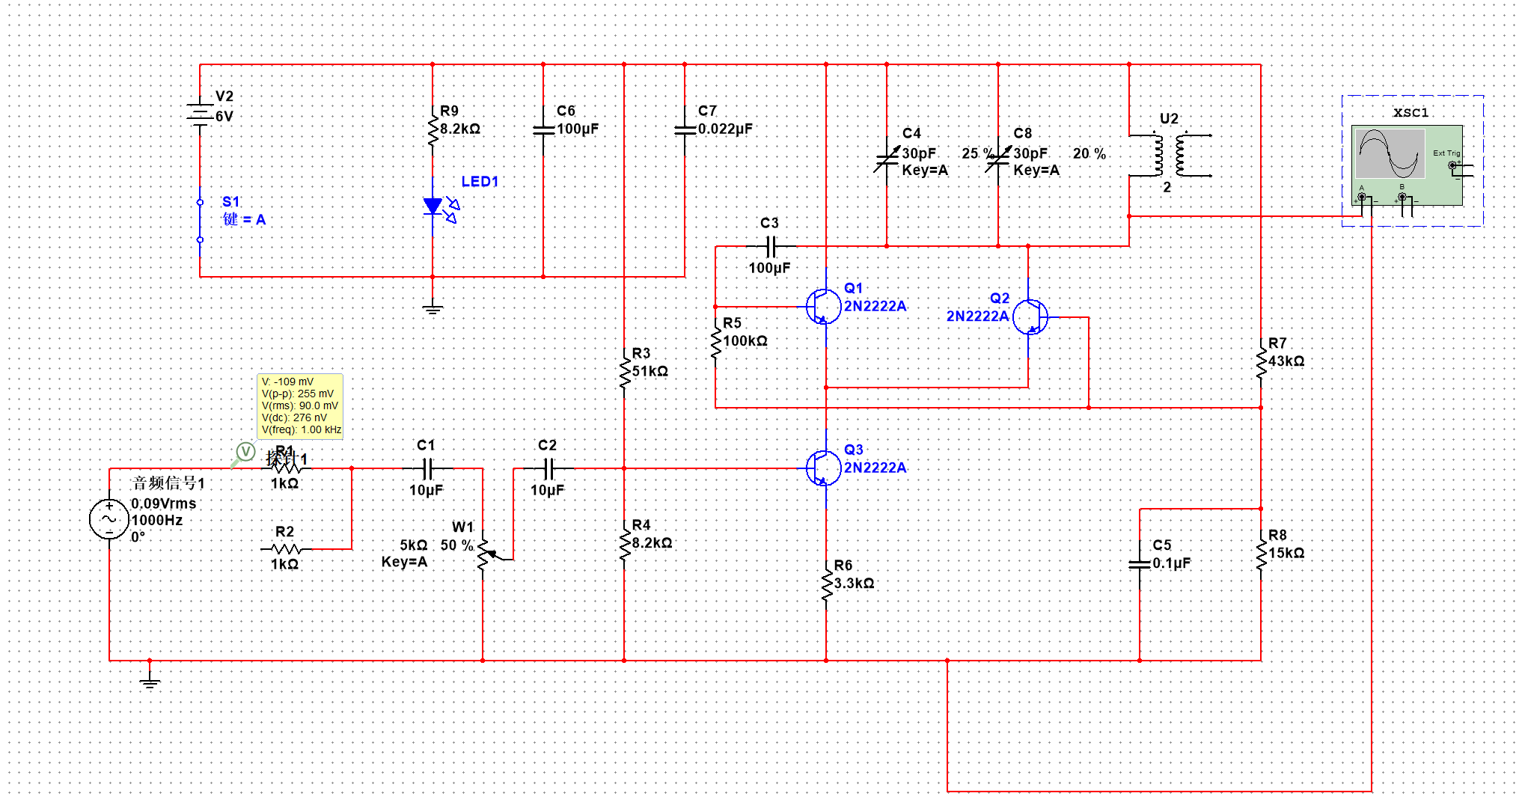

图4.1.2 发射机仿真图

接收机设计图 如图4.2.1
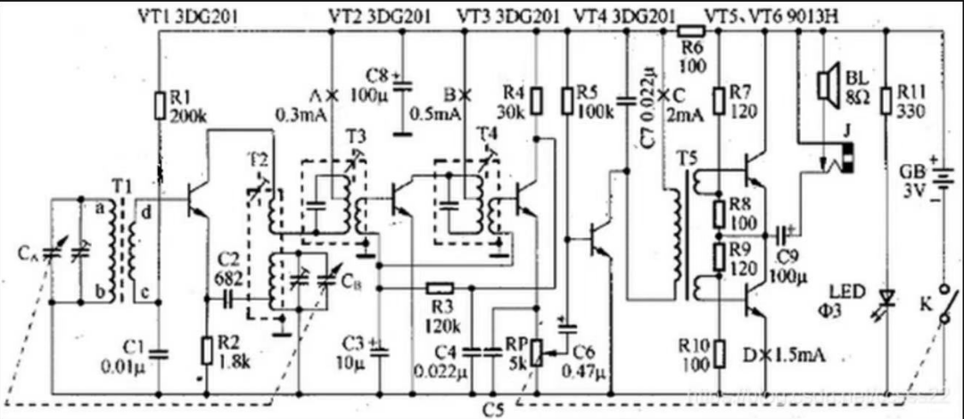
图4.2.1 接收机电路图

接收机仿真图 如图4.2.2

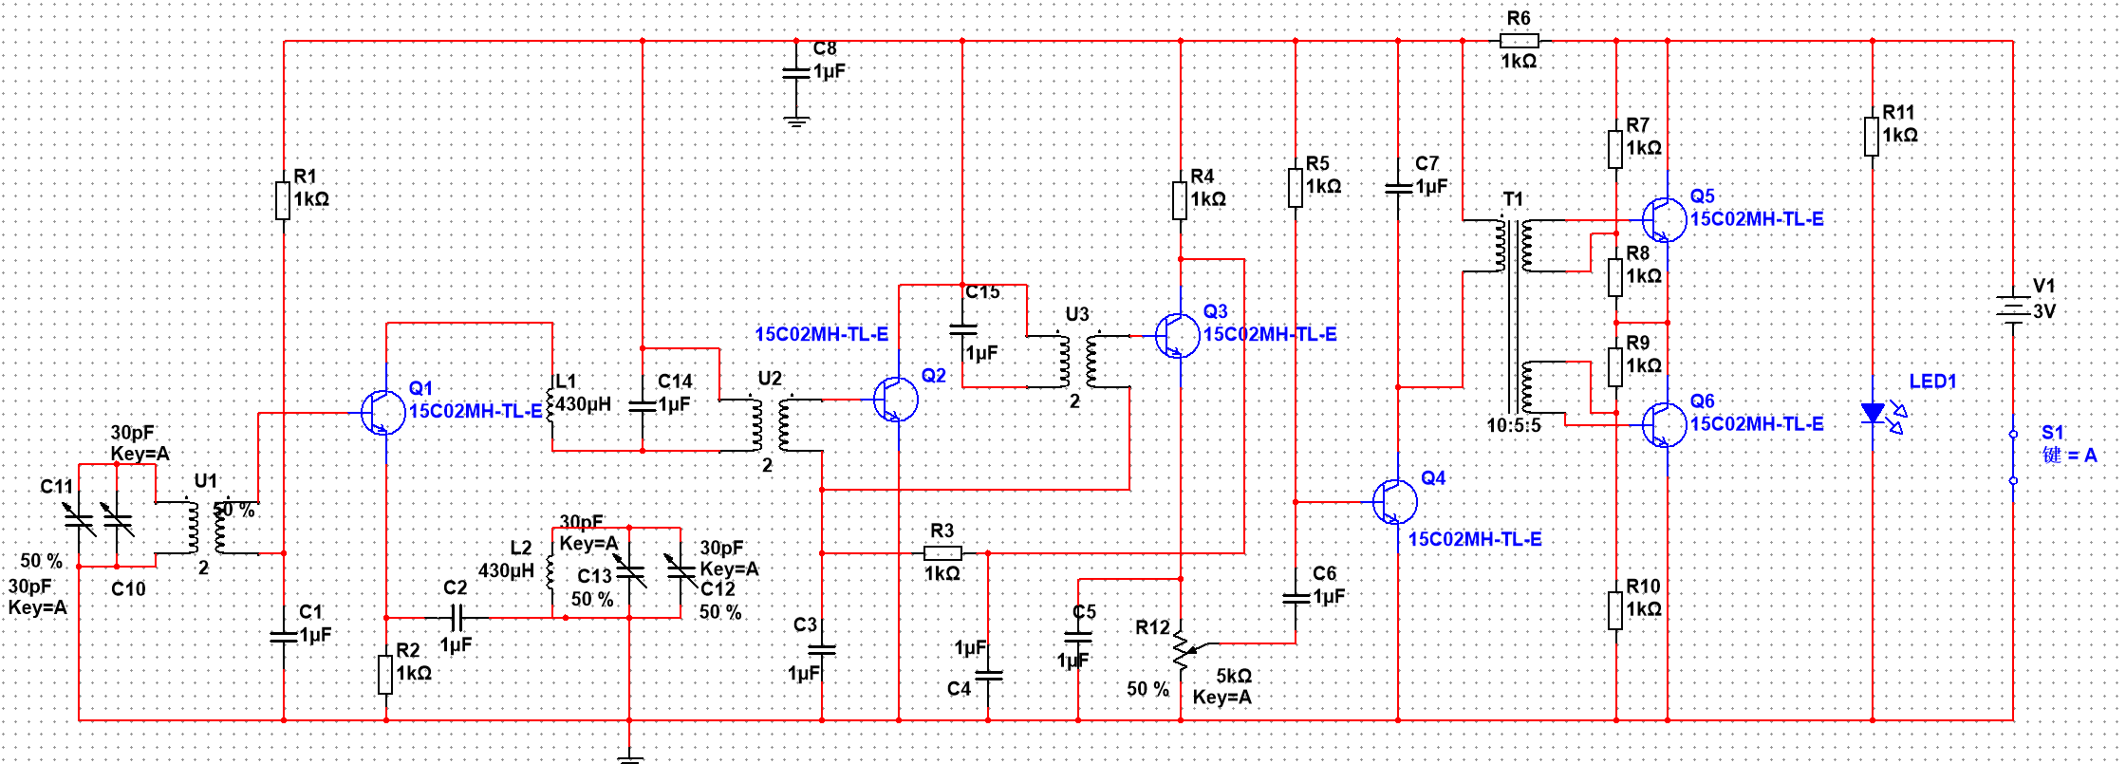
图4.2.2 接收机仿真图

文档完成日期： | 2025年 9月 29日 | 指导老师审查意见
项目组成员： | 胡伟畅、郝成城、丰国庆、刘相炜 | 